Из опыта работы по теме: «Формы работы с родителями в творческих объединениях "Коллекция идей" и "Развивающие игры"
МБУ ДО ДЮЦ "Ритм" п.Добринка»

педагога дополнительного образования
Долматовой Галины Евгеньевны
МБУ ДО ДЮЦ "Ритм" п. Добринка

Работа с родителями является одним из направлений моей работы, как педагога дополнительного образования. Ориентируясь на разнообразие форм и свой педагогический опыт, интуицию и творческий подход, я вовлекаю родителей в образовательное пространство творческих объединений "Коллекция идей" и "Развивающие игры". Умелая организация этой работы позволяет сделать образовательный процесс интересным, результативным и насыщенным приятными событиями.
Основными задачами такой работы является вовлечение родителей в образовательное пространство творческих объединений, выстраивание партнёрских взаимоотношений в воспитании подрастающего поколения.
Современный педагог всегда в поиске «своих» путей взаимодействия с семьёй. Существует немало классификаций форм работы с родителями, предлагаемых педагогами. Многие из известных форм уже имеют свои «традиции», проверены временем, описаны методики их проведения. Однако развитие общества, науки, технологий способствуют постоянному поиску педагогов к выстраиванию эффективных путей взаимодействия с родителями.
Выделяю традиционные (родительские собрания, консультации, индивидуальные беседы и т.д.) и нетрадиционные (родительские тренинги, встречи, и др.) формы работы с родителями. По содержанию формы работы с семьёй делю на тематические и итоговые.
Как правило, первое общение – заочное, с потенциальными родителями будущих обучающихся осуществляется через информацию (объявления, буклеты, приглашения), которая может передаваться через учителей на классных собраниях и т.п. В такой информации целесообразно отразить полные сведения о предстоящей деятельности творческого объединения, чему обучающийся сможет научиться в результате обучения по дополнительной общеобразовательной программе, какие навыки сможет развить, на какой период обучения рассчитана программа; сведения о педагоге, его уровень квалификации. В буклетах представляю фотографии готовых работ обучающихся предыдущих лет обучения или выполненные педагогом, демонстрирующие вариативное содержание программы.
Следующим шагом на пути к знакомству с родителями и налаживанию взаимосотрудничества является День открытых дверей. Готовлюсь к такому мероприятию заранее. Оформляю кабинет готовыми работами разных стилей и техник исполнения. Демонстрация слайдов с фотографиями из жизни объединения (на занятиях, во время воспитательных мероприятий, участия в конкурсах, трудовых поручений). Готовлю рассказ об учётах достижений, возможности участия в конкурсах различных уровней. В день проведения мероприятия рассказываю, с какими материалами они будут работать на занятиях, как будет развиваться обучающийся, посещая занятия (возможно это определит его будущую профессию, поможет развить психологические качества, что положительно скажется на школьном обучении; будет развиваться коммуникабельность, лидерские качества; расширится кругозор; появятся новые друзья; раскроются и будут развиваться творческие способности). В рамках проведения Дня открытых дверей провожу мастер-классы с изготовлением элементарных изделий-подарков.
Родительские собрания провожу минимум 2 раза в год. Для того чтобы это мероприятие не стало скучным, «обычным», конечно, необходима тщательная подготовка. Составляю сценарий собрания в зависимости от темы (повестки дня), в том числе внеплановыми (поездками, праздниками, участиями в различных мероприятиях), а также планами самого педагога. На первом собрании вручаю памятные сувениры родителям, отражающим специфику деятельности объединения. На этом собрании знакомлю с направлениями работы, документами, задачами на учебный год. На итоговом вручаю грамоты за совместную работу. Предъявляю результаты работы, планы на следующий год. Родительские собрания оформляю протоколом. Тщательно продуманное собрание принесёт массу положительных эмоций его участникам, повернёт «лицом» родителей к педагогу и интересам собственных детей.
Праздники, досуговые мероприятия (соревнования, конкурсы, КВН – массовые мероприятия, в которых могут участвовать как сами обучающиеся, так и совместно с родителями. Праздники провожу по традиционным датам календаря (8 марта, Новый год и т.д.) или по своей инициативе (праздник русского валенка , праздник военных песен, спортивный праздник "Мы -наследники Победы" с участием пап и мам и т.д.). Такие мероприятия сплачивают всех участников, поднимают настроение, открывают новые, порой неожиданные качества в результате выполнения заданий, участия в сценках, новые интересы и таланты.
Беседы, индивидуальные консультации помогают мне и родителям лучше понять друг друга. Родители рассказывают о личности ребёнка, его увлечениях, личностных качествах, на которые следует обратить внимание. Я как педагог могу поделиться особенностями поведения ребёнка на занятиях, в деятельности. Такое общение позволяет мне лучше понять причины возникающих проблем у обучающегося (при изучении нового материала, во взаимодействии со сверстниками). Для эффективности этих форм важны такие качества педагога как тактичность, компетентность, вежливость, заинтересованность.
Участие в проектной деятельности (семейные проекты по определённым проблемам, творческие проекты) – я предлагаю родителям и обучающимся тему проекта в соответствии с конкурсными требованиями. Участники совместно со ной разрабатывают план реализации и оформления проекта. Часто получаются интересные и неожиданные результаты в процессе такой деятельности. Обучающиеся учатся навыкам планирования, исследования, статистической обработки, анализа полученных результатов. Родители проникаются интересами ребёнка, делают совместные «открытия», стремятся сделать качественно конкурсные работы, участвуют во всех этапах конкурсов.
В этом году разработали и реализовали социальный проект "Память. Слава. Победа." к 75-летию Великой Победы. Участники проекта: обучающиеся, родители, ветераны ВОВ, труженики тыла, педагоги, воспитатели, музыкальные руководители, работники ДК и библиотекари.
Информационно-аналитические формы: анкетирование, «почтовый ящик», шкатулка предложений.
Провожу анкетирование – это метод исследования, включающий в себя упорядоченный ряд вопросов, часто с вариантами ответов. Использую готовые анкеты либо разрабатываю самостоятельно в соответствии с педагогическими требованиями. «Почтовый ящик» - родителям предлагаю написать актуальные для них вопросы в письменном виде с последующим обсуждением на родительских собраниях и других формах.
Так же использую Шкатулка предложений – родители анонимно кладут в шкатулку свои советы, предложения по вопросам воспитания и развития детей.
Наглядно-информационные формы: делаю информационные листы, памятки, буклеты, объявления, презентации и видеофильмы («Наши достижения», «Отдых в коллективе». Они могут нести в себе разную информацию: о работе объединения, проведении мероприятий, рекомендации по здоровому образу жизни, воспитанию детей и т.д.
Таким образом, о формах работы с родителями можно говорить много. Каждый педагог имеет свои «секреты» в их подготовке и проведении. Однозначно разнообразные формы помогают педагогу и родителям понять лучше друг друга, взаимодействовать в обучении, развитии и воспитании детей. Родители активно участвуют в разнообразных мероприятиях, проводимых в творческих объединениях"Коллекция идей" и "Развивающие игры".

Советы педагогу по работе с родителями:
1. В общении с родителями проявляйте интерес к занятиям, интересам,
предпочтениям вашего обучающегося.
2.Не разглашайте информацию, с которой с Вами поделились.
3. Выбирайте доброжелательный стиль общения.
4. Тщательно планируйте и продумывайте каждое мероприятие.
5.Привлекайте родителей к делам группы, объединения, чтобы
родители почувствовали свою значимость.
6. Постоянно занимайтесь самообразованием, чтобы с Вами было
интересно и детям и родителям.
7. Помните: хорошую репутацию нелегко завоевать, но ещё сложнее –
удержать.

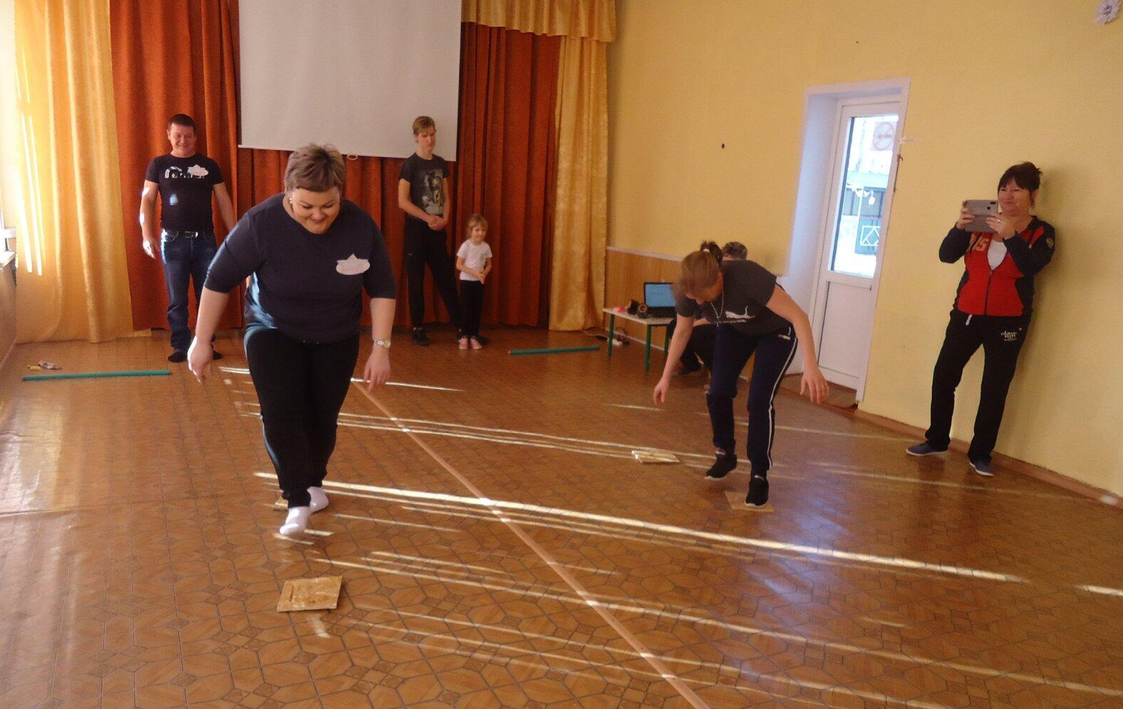

т/о "Развивающие игры"
Спортивный праздник "Мы -наследники Победы"

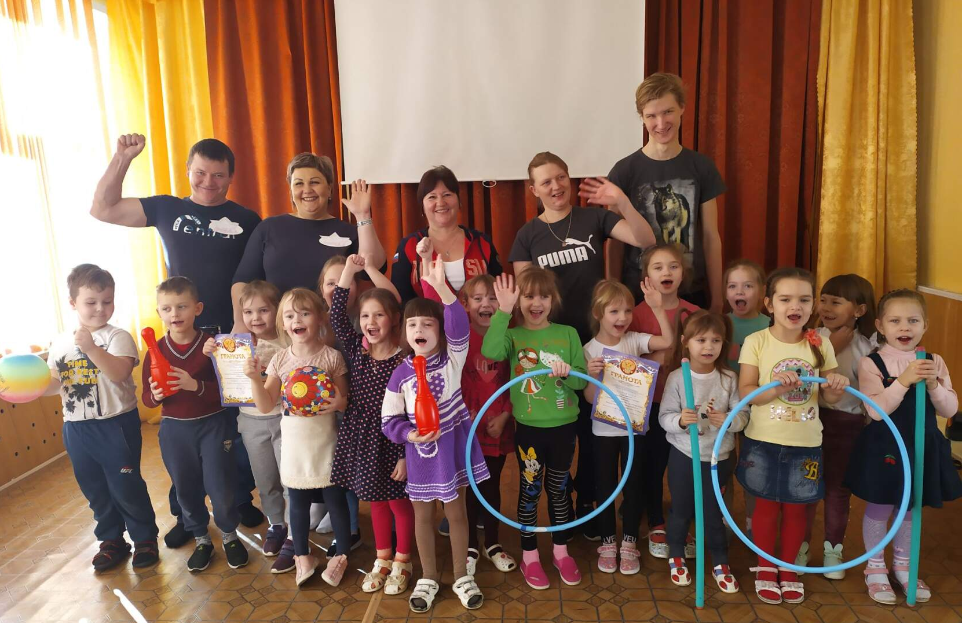

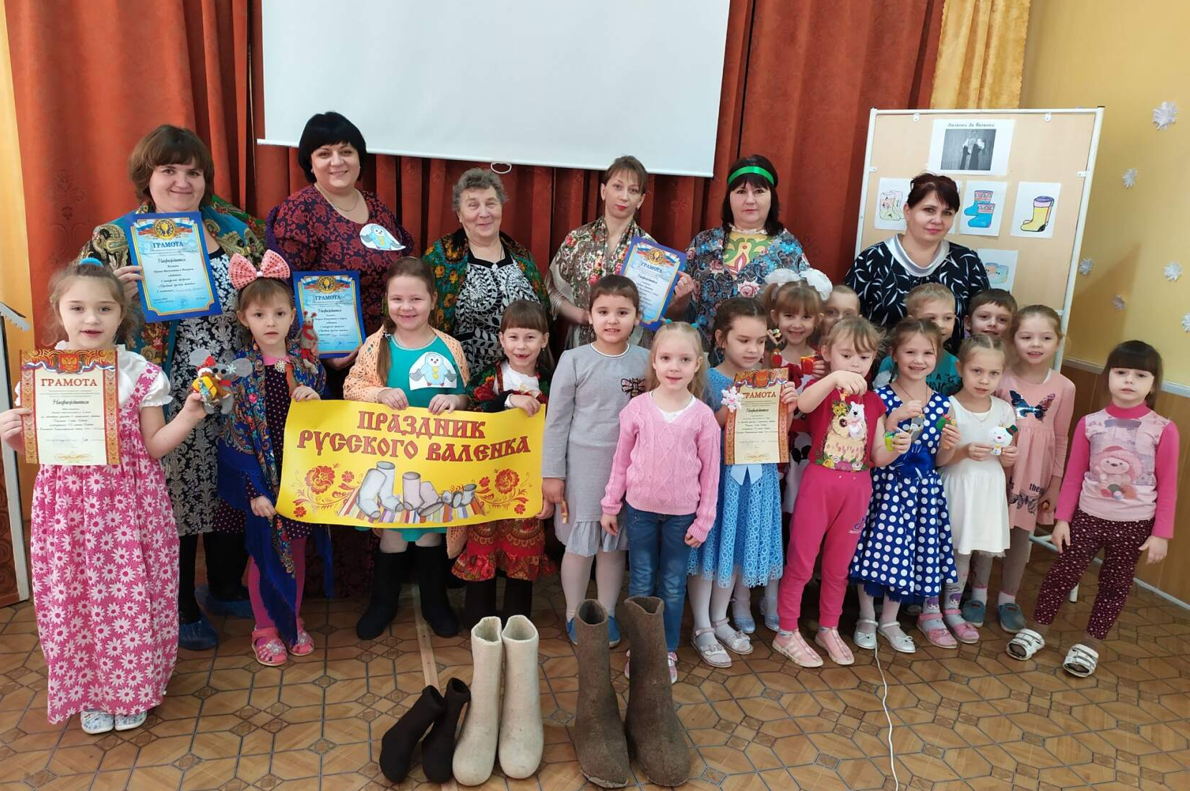
Праздник русского валенка

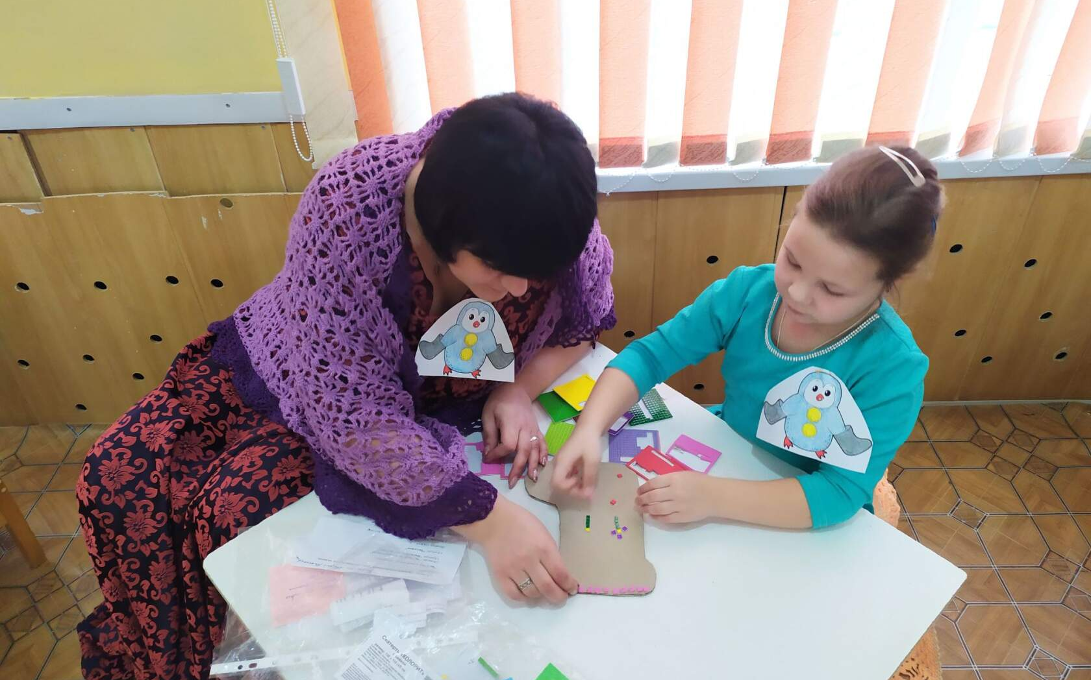

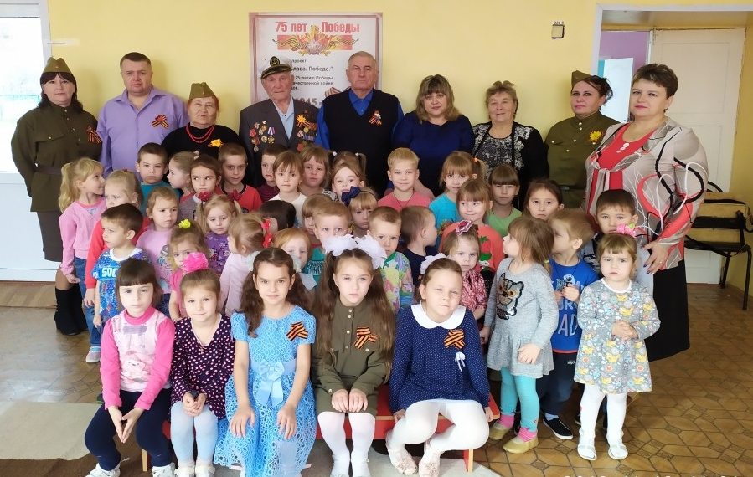
Песни военных лет

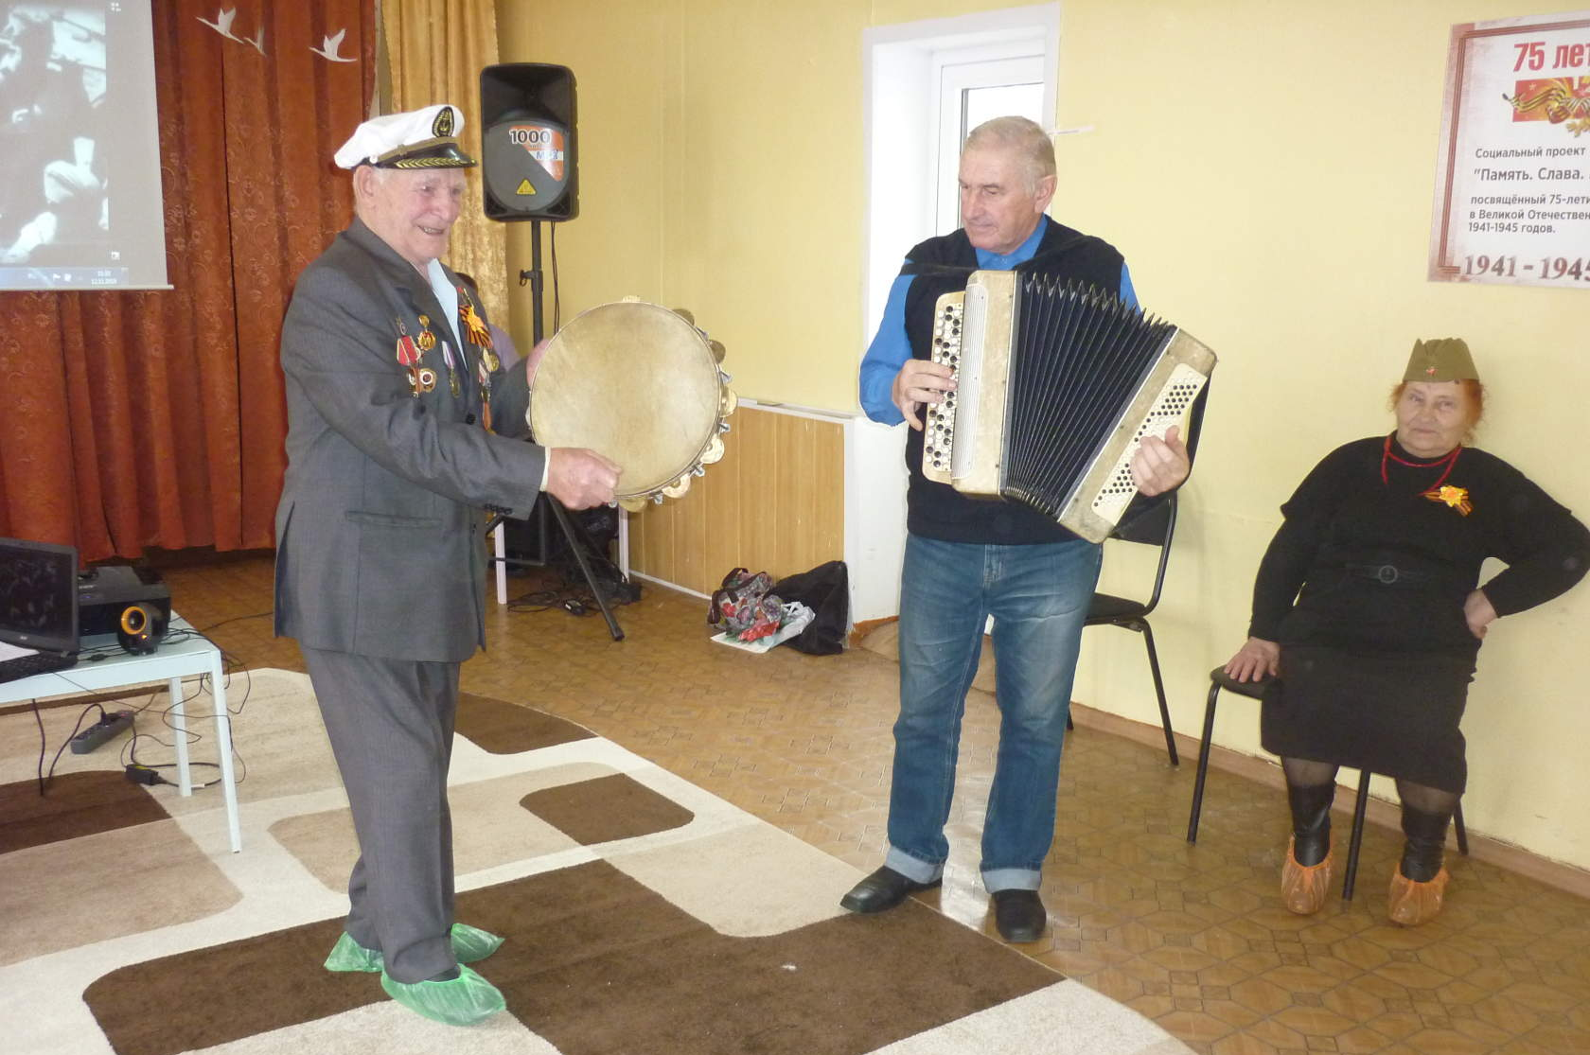

т/о "Коллекция идей"
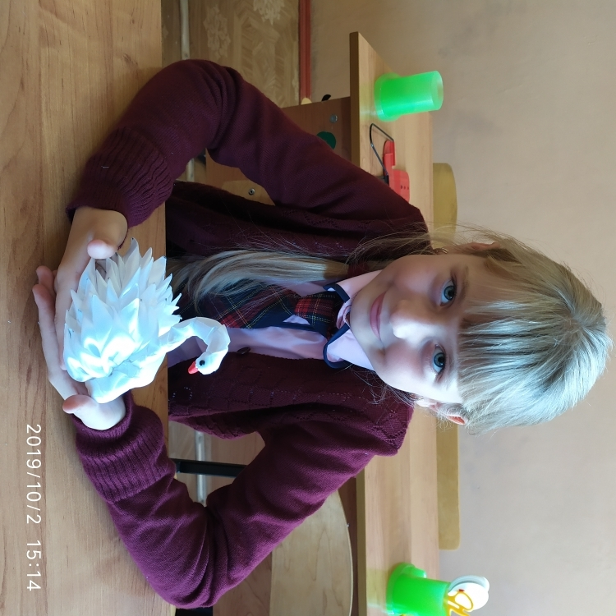

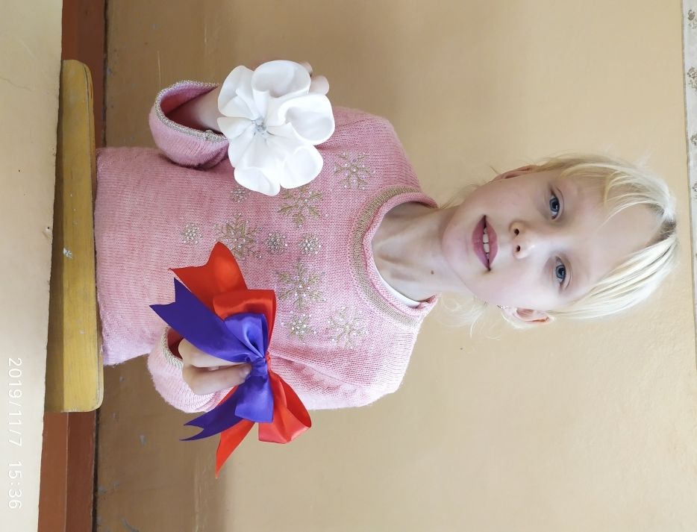

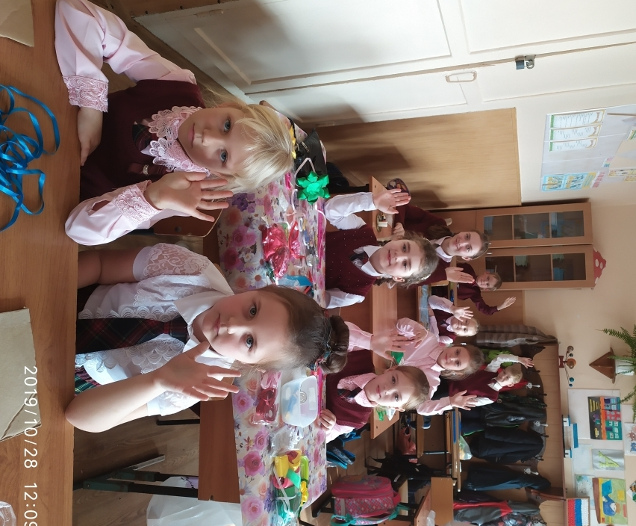

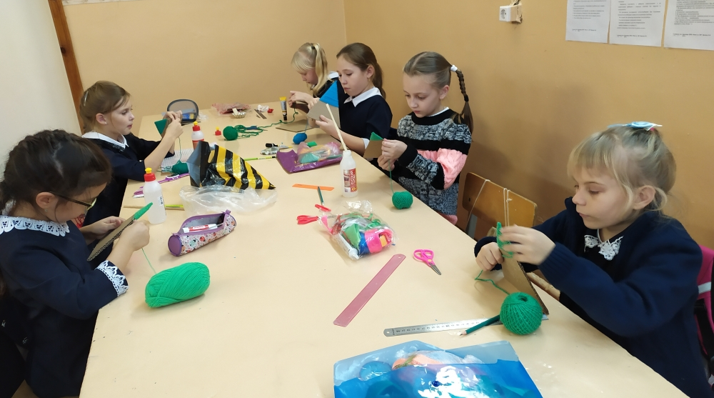

т/о "Коллекция идей" в гостях у ветерана Денисова В.Н.
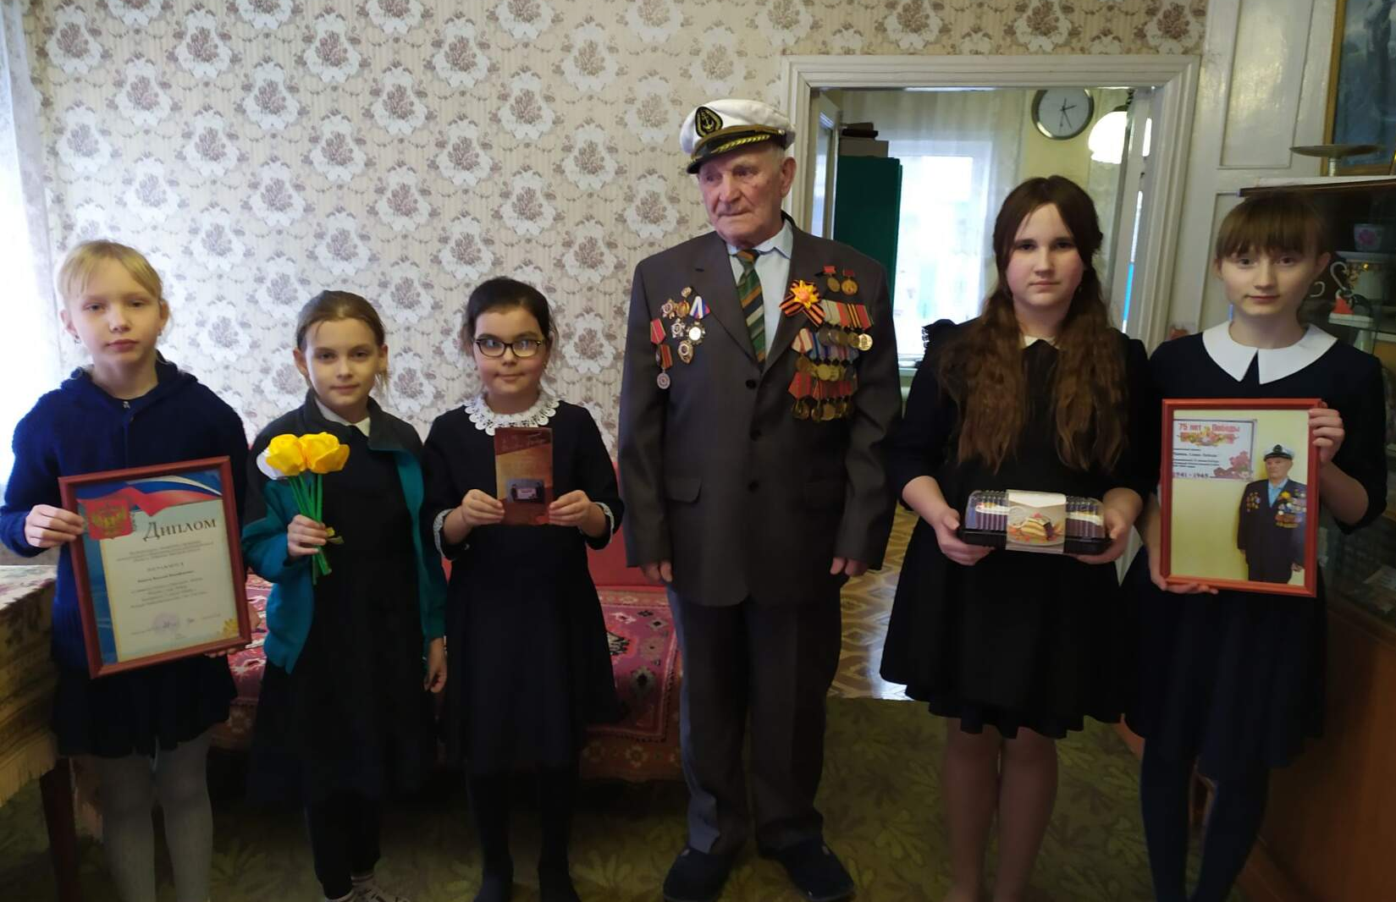

Работа с родителями
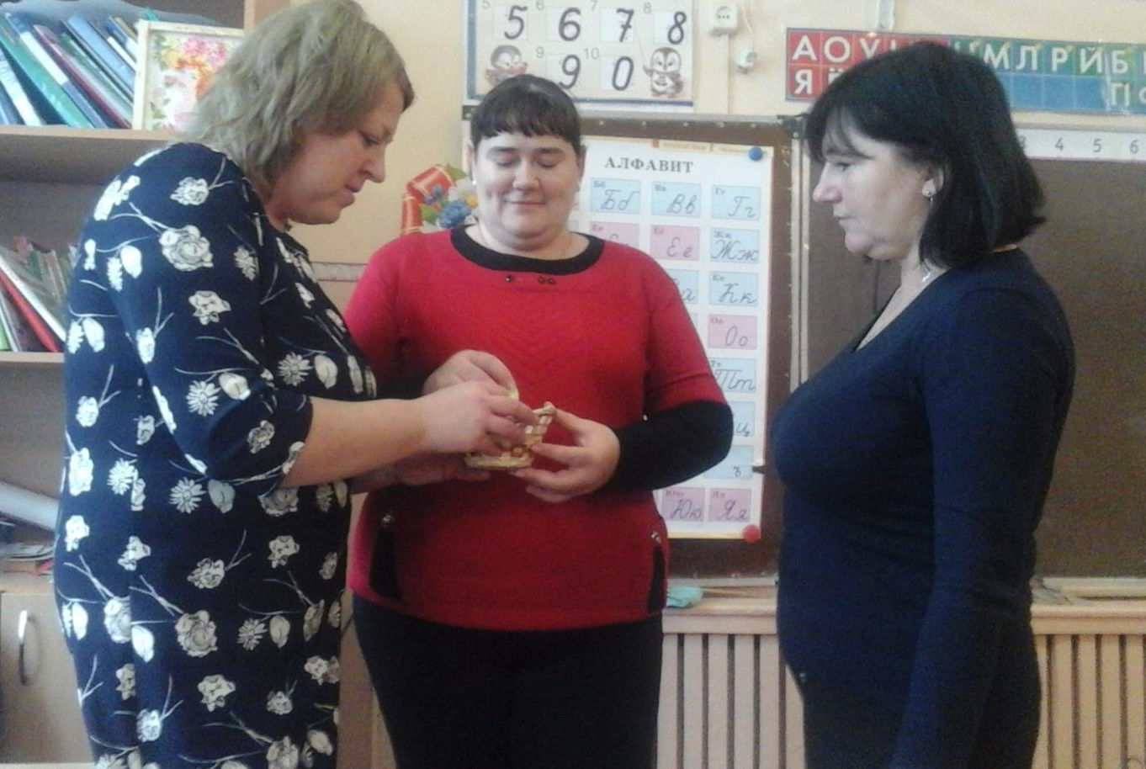
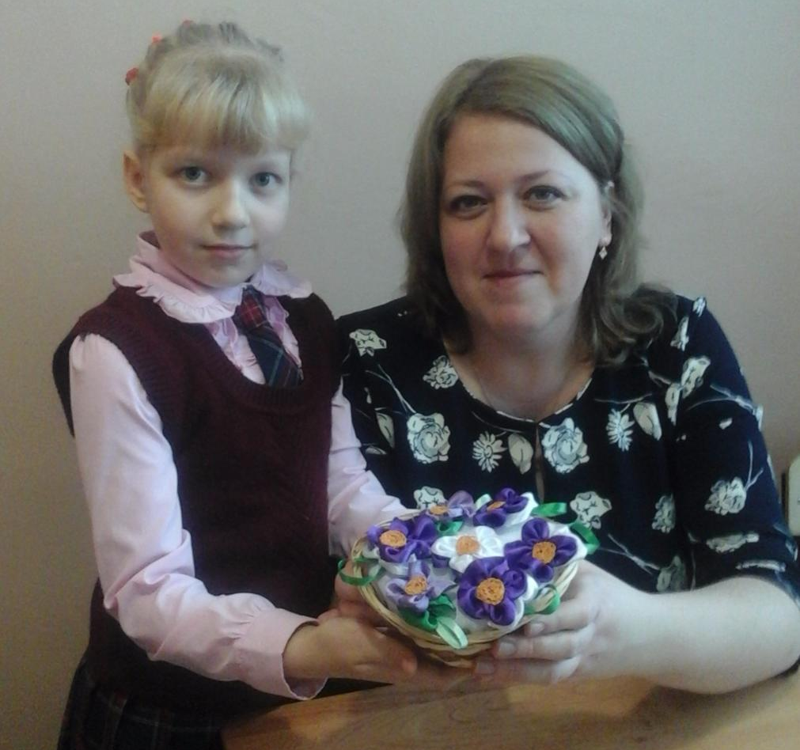
Подарок для мамы
